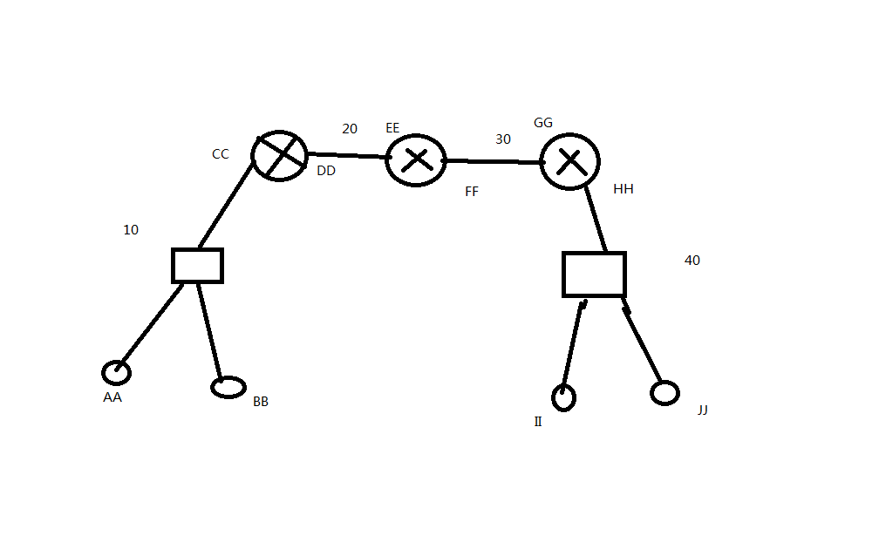

如上图所示，若AA想跟II通信，则需要经历如下过程：

1. AA三层封装IP包头，源Ip为10.1.1.2，目标Ip为40.1.1.2，二层封装数据帧的时候发现没有对方的Mac地址，于是查找本地Arp缓存表，由于对方与自己不在同一网段内，因此如发现缓存表里没有对方的Mac地址，则发送arp广播请求报文请求网关的Mac地址，报文的帧头中的目标Mac地址为12个F，当网关收到arp广播包后，看到帧头中的目标Mac地址为12个F，则拆封装查看arp请求报文的内容，发现请求方所寻找的Ma地址为自己的Mac地址，则向AA发送arp回复包以回复自己Mac地址的同时，将AA的Mac地址记录在本地arp缓存表中。
2. 当AA收到网关CC的arp单播应答后，以CC的Mac地址为目标Mac地址，向交换机发送数据包，交换机收到后通过查Mac表，根据帧头里的目标Mac地址来将数据包发送至网关CC，CC收到数据包后先检查帧头中的目标Mac地址，若发现不是自己的Mac地址则丢弃不管，若发现是，则将数据解封装，查看三层包中的IP包头，开始正式地履行自己的职责，当看到目标IP为40.40.40.2时，先查自己的路由表，发现该发往EE，于是将数据包从CC路由至DD，并且发现本地arp缓存表中没有下一跳ip即EE的Mac地址，于是以自己的DD接口的Mac地址为源Mac地址来发送arp广播请求包，EE收到后查看arp请求报文的内容，发现是在询问自己的Mac地址，便向DD回包，同时将DD的Mac地址记录在本地arp缓存中，DD收到arp单播应答后以DD的Mac地址为源Mac地址，以EE的Mac地址为目标Mac地址来封装帧头，将数据包发至EE，EE收到帧后发现帧头的目标Mac地址为自己，便进行与上述相同的操作，以此类推，直到数据包到达HH，HH发送arp请求来得到II的Mac地址，然后将自己的Mac地址为源Mac地址，以II的Mac地址为目标Mac地址来封装并发送数据帧，当交换机2收到后，通过将目标Mac地址与自己的Mac地址表比对来将数据帧发送给II，收到后发现帧头的目标Mac地址是自己的Mac地址，便解封装送给三层处理，三层发现IP包头里的目标IP为自己的IP，便解封装送往更上层处理，同时将AA的Mac地址记录入自己的arp缓存中，至此整个过程完成.

arp